Міністерство освіти і науки України
Центральноукраїнський національний технічний університет
Механіко-технологічний факультет
ЗВІТ
ПРО ВИКОНАННЯ ЛАБОРАТОРНОЇ РОБОТИ № 8
з навчальної дисципліни
“Скриптові мови програмування (Python)”

Створення чат-боту для Telegram використовуючи Python

ВИКОНАВ
студент академічної групи КН-24
Мельник Дмитро
ПЕРЕВІРИВ
асистент кафедри кібербезпеки та програмного забезпечення
Ткаченко О.С
Кропивницький – 2025

Тема: Створення чат-боту для Telegram використовуючи Python
Мета: навчитися створювати найпростіші реалізації чат-ботів на Python

Завдання:
- Реалізувати приклад вказаний у даній лабораторній роботі.
- Додати боту можливість реагувати на інші команди або отримані повідомлення (не забувайте додавати свої команди в менеджері ботів @BotFather).
- Додати до відповідей бота використання emoji або стікерів.

Лістинг main.py

import telebot
import random

bot = telebot.TeleBot('api_token')

@bot.message_handler(commands=['start'])
def start_message(message):
bot.send_message(message.chat.id, '👋 Вітаю! Ваше повідомлення /start')

@bot.message_handler(commands=['coinflip'])
def coinflip_message(message):
result = random.choice(['🪙 Орел!', '🪙 Решка!'])
bot.send_message(message.chat.id, result)

@bot.message_handler(commands=['help'])
def help_message(message):
bot.send_message(
message.chat.id,
'🆘 Список команд:\n'
'/start - почати\n'
'/help - допомога\n'
'/hello - привітання\n'
'/coinflip - підкинути монетку\n'
'/sticker - надіслати стікер\n'
'/github - Гітхаб з лабораторними'
)

@bot.message_handler(commands=['hello'])
def hello_message(message):
bot.send_message(message.chat.id, 'Привіт! 😊 Як справи?')

@bot.message_handler(commands=['github'])
def github_message(message):
bot.send_message(message.chat.id, 'GitHub: https://github.com/Ast1o465/SLP_Melnyk')

@bot.message_handler(commands=['sticker'])
def sticker_message(message):
bot.send_sticker(message.chat.id, 'CAACAgIAAxkBAAEPGBtoJLdCxoGY3VE56zpDvaTkw4AHqwACJBYAAsnI-Uiwgeatgm5yiDYE')

@bot.message_handler(content_types=['text'])
def text_handler(message):
text = message.text.strip().lower()
if text == 'цнту' or text == 'cntu':
bot.send_message(message.chat.id, 'Офіційний сайт ЦНТУ: https://www.kntu.kr.ua/')
bot.send_sticker(message.chat.id, 'CAACAgIAAxkBAAEPGCVoJLjhxpOF6ddpTbEwTDAT183xXgACLhMAAvMMiUgV--qnbKiCHjYE')

elif text == 'потужність на максимумі':
bot.send_photo(
message.chat.id,
'https://www.radiosvoboda.org/a/news-zelensky-ssha-dopomoha-aktyvy-rosii/33235217.html', # замініть на своє посилання або file_id, якщо потрібно інше фото
caption='ПОТУЖНІСТЬ НА МАКСИМУМІ! 💪'
)
elif text == 'дота' or text == 'dota' or text == 'дота 2' or text == 'dota 2':
bot.send_sticker(message.chat.id, 'CAACAgIAAxkBAAEPGD1oJMA8PlK52wtNSUqarmTxnrVpTAACMxEAAgTFAAFLVRSRDqRP0VY2BA')
bot.send_photo(
message.chat.id, 'http://pdd.com.ua/ru/33/2.2/'
)

elif text == 'ЦДУ' or text == 'цду' or text == 'ЦДПУ' or text == 'цдпу':
bot.send_message(message.chat.id, 'Центральноукраїнський державний педагогічний університет імені Володимира Винниченка')
bot.send_message(message.chat.id, 'https://www.youtube.com/watch?v=dQw4w9WgXcQ')

bot.polling(none_stop=True)

Принцип роботи Telegram-бота
1. Імпорт бібліотек
Імпортуються:
- telebot — для створення Telegram-бота
- random — для вибору випадкового результату (наприклад, "Орел/Решка")

2. Ініціалізація бота
Створюється об'єкт:
bot = telebot.TeleBot('api_token')
Замість 'api_token' слід вставити свій токен, отриманий від BotFather.

3. Реакція на команди
Бот реагує на такі команди:

/start — надсилає привітання
/help — виводить список доступних команд
/hello — надсилає привітальне повідомлення
/coinflip — випадкове повідомлення "Орел" або "Решка"
/sticker — надсилає стікер
/github — надсилає посилання на GitHub

4. Обробка текстових повідомлень (не команд)
Функція text_handler перевіряє текстові повідомлення. Якщо повідомлення містить:

- "цнту" або "cntu" — бот надсилає сайт ЦНТУ і стікер
- "потужність на максимумі" — бот надсилає зображення з підписом
- "дота", "дота 2", "dota", "dota 2" — бот надсилає стікер і фото
- "цду", "цдпу" — бот надсилає назву університету і посилання на відео

5. Постійна робота бота
bot.polling(none_stop=True)
Цей рядок забезпечує постійне опитування Telegram-серверів, тобто бот буде працювати без зупинки.

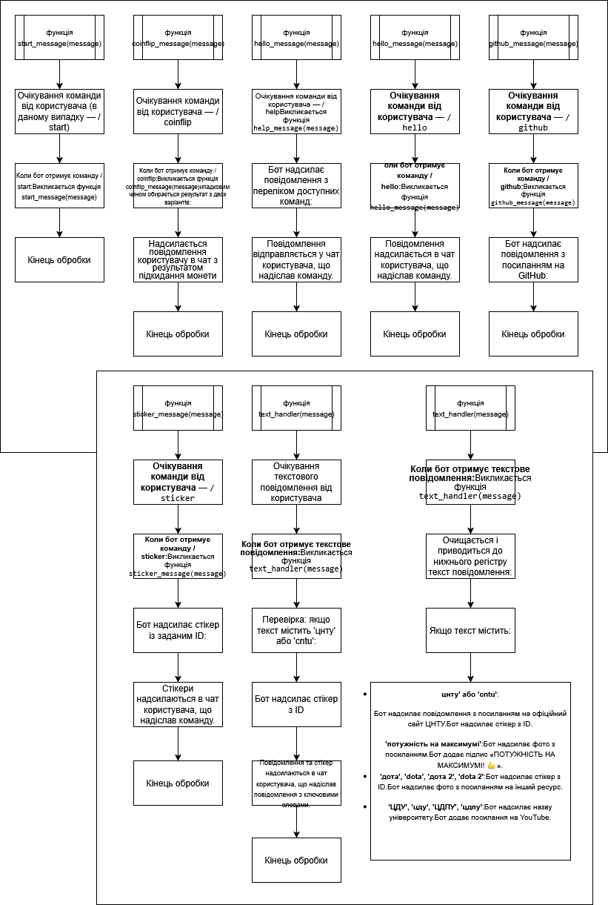
Блок-схема

Тестові запуски
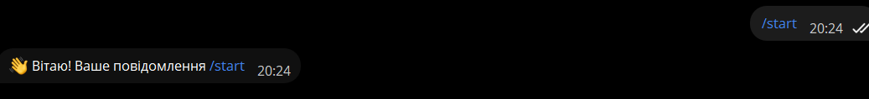

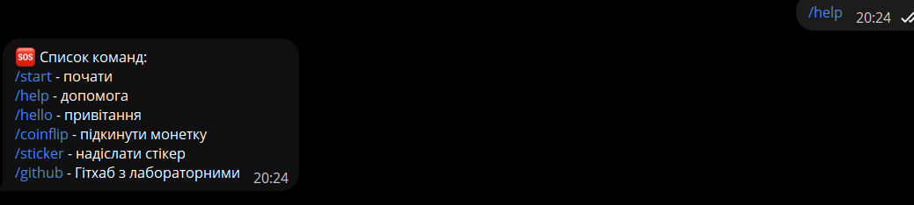

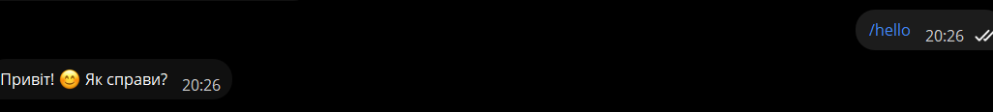

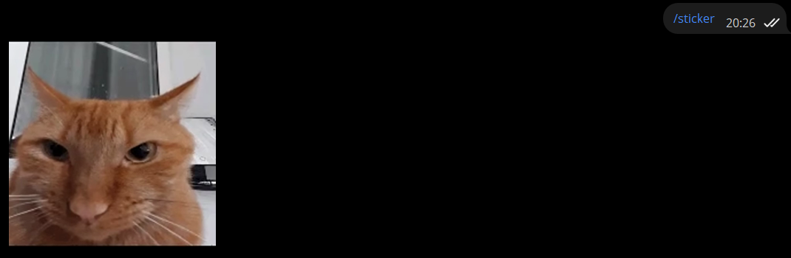

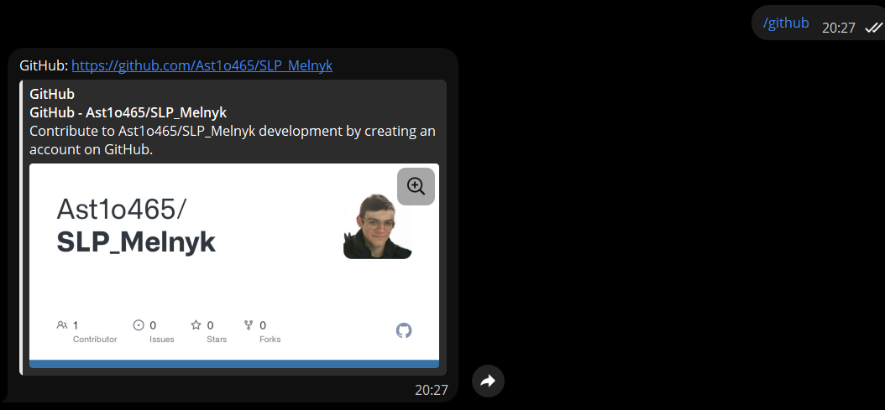
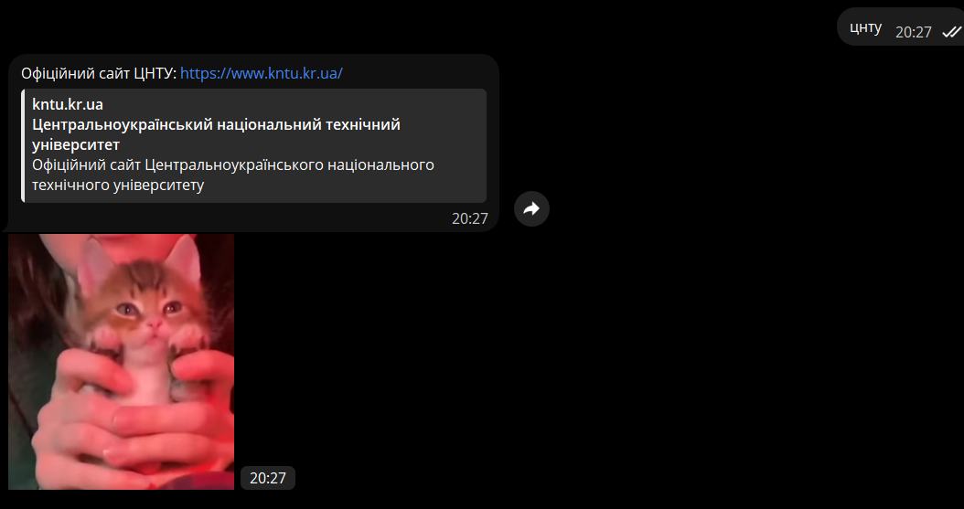

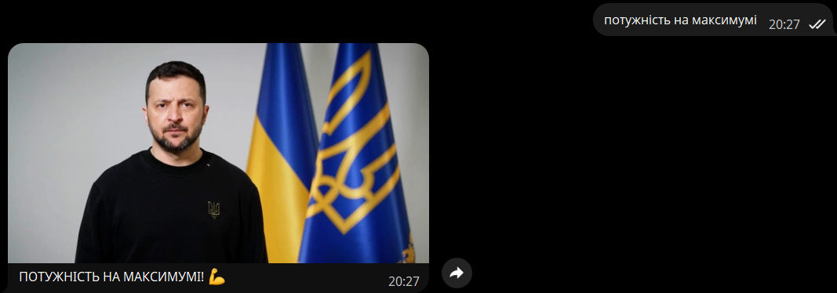

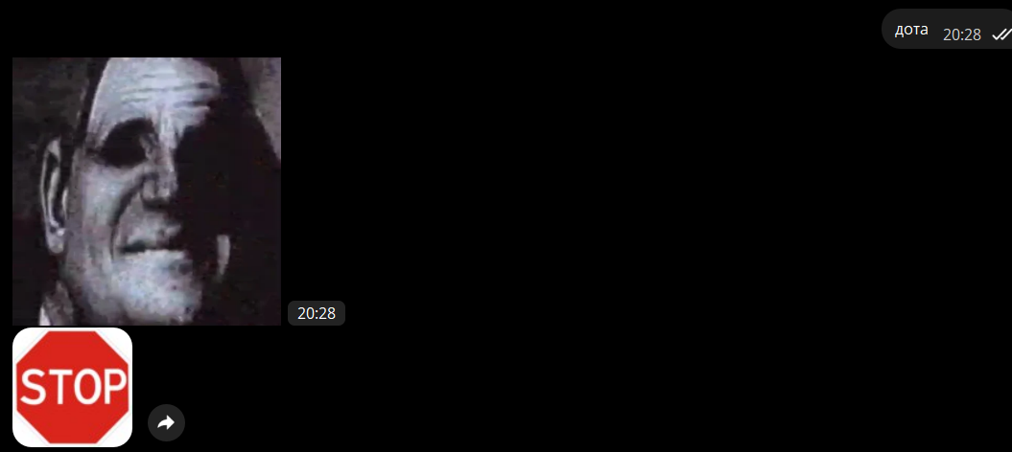
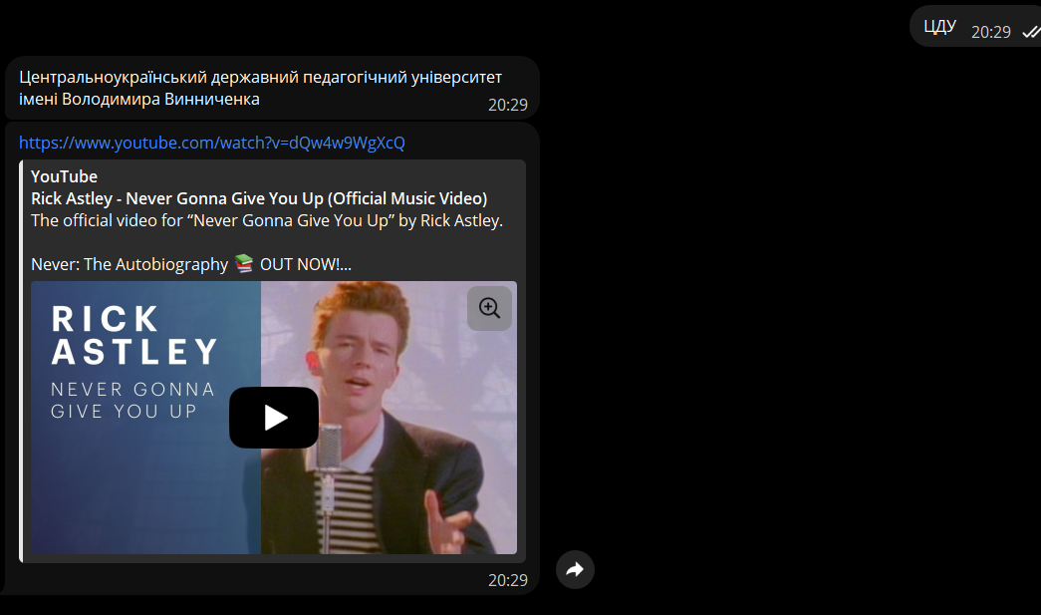

Контрольні питання

1. Бібліотеки для Telegram-ботів на Python:
- python-telegram-bot
- telepot
- pyTelegramBotAPI
- aiogram

2. API токен — унікальний ключ для автентифікації бота в Telegram.

3. Запуск бота на комп’ютері:
- Встановіть Python і бібліотеку (наприклад, python-telegram-bot)
- Створіть файл з кодом бота
- Запустіть: python bot.py

4. Запуск бота на комп’ютерах користувачів:
- Упакуйте бота в застосунок (наприклад, PyInstaller)
- Надайте інструкцію для запуску

5. Розміщення бота на сервері:
- Підготуйте сервер
- Скопіюйте код і встановіть залежності
- Запустіть бота
- Для безперервної роботи використовуйте systemd або supervisord
- Рекомендується налаштувати вебхук

